Dokumentáció
Feladat
Egy bolygón különböző fajtájú növények élnek, minden növény tápanyagot használ. Ha egy növény tápanyaga elfogy (a mennyisége 0 lesz), a növény elpusztul. A bolygón háromféle sugárzást különböztetünk meg: alfa sugárzás, delta sugárzás, nincs sugárzás. A sugárzásra a különböző fajtájú élő növények eltérő módon reagálnak. A reakció tartalmazza a tápanyag változását, illetve a következő napi sugárzás befolyásolását. A másnapi sugárzás alakulása: ha az alfa sugárzásra beérkezett igények összege legalább hárommal meghaladja a delta sugárzás igényeinek összegét, akkor alfa sugárzás lesz; ha a delta sugárzásra igaz ugyanez, akkor delta sugárzás lesz; ha a két igény közti eltérés háromnál kisebb, akkor nincs sugárzás. Az első nap sugárzás nélküli.
Minden növény jellemzői: az egyedi neve (sztring), a rendelkezésre álló tápanyag mennyisége (egész), hogy él-e (logikai). A szimulációban részt vevő növények fajtái a következők: puffancs, deltafa, parabokor. A következőkben megadjuk, hogy az egyes fajták miként reagálnak a különböző sugárzásokra. Először a tápanyag változik, és ha a növény ezután él, akkor befolyásolhatja a sugárzást.
Puffancs: Alfa sugárzás hatására a tápanyag mennyisége kettővel nő, sugárzás mentes napon a tápanyag eggyel csökken, delta sugárzás esetén a tápanyag kettővel csökken. Minden esetben úgy befolyásolja a másnapi sugárzást, hogy az 10 egységgel növeli az alfa sugárzás igényét. Ez a fajta akkor is elpusztul, ha a tápanyag mennyisége 10 fölé emelkedik.
Deltafa: Alfa sugárzás hatására a tápanyag mennyisége hárommal csökken, sugárzás nélküli napon a tápanyag eggyel csökken, delta sugárzás hatására a tápanyag néggyel nő. Ha a tápanyag mennyisége 5-nél kisebb, akkor 4 egységgel növeli a delta sugárzás igényét, ha 5 és 10 közé esik, akkor 1 értékben növeli a delta sugárzás igényét, ha 10-nél több, akkor nem befolyásolja a másnapi sugárzást.
Parabokor: Akár alfa, akár delta sugárzás hatására a tápanyag mennyisége eggyel nő. Sugárzás nélküli napon a tápanyag eggyel csökken. A másnapi sugárzást nem befolyásolja.
Szimuláljuk a növények viselkedését és adjuk meg, hogy x nap után melyik életben maradt egyed a legerősebb! Minden lépésben írjuk ki az összes növényt a rájuk jellemző tulajdonságokkal, valamint az aktuális sugárzást!
A program egy szövegfájlból olvassa be a szimuláció adatait! Az első sorban a növények száma szerepel.A következő sorok tartalmazzák a növények adatait szóközökkel elválasztva: a növény nevét, a fajtáját és a kezdetben rendelkezésére álló tápanyag mennyiségét. A fajtát egy karakter azonosít: p - puffancs, d - deltafa, b - parabokor. A növényeket leíró részt követő sorban a szimuláció napjainak száma adott egész számként. A program kérje be a fájl nevét, majd jelenítse is meg a tartalmát. (Feltehetjük, hogy a fájl formátuma helyes.)
Terv
A program fő mozgató rugója a növények és a sugárzás kölcsönhatása. A bolygón egy nap során a sugárzás befolyásolja a tápanyagukat és a növények igényelenek egy bizonyos fajta sugárzást.
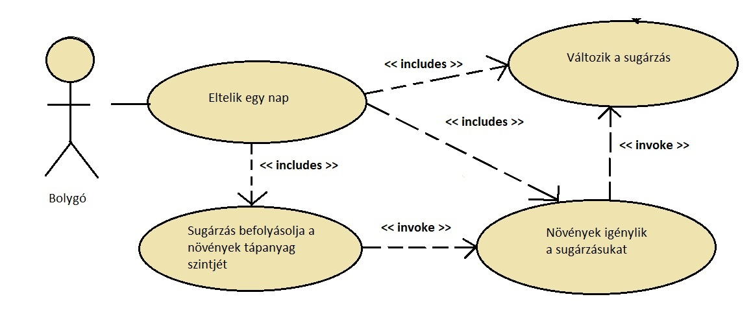
Ezeket a folyamatokat a Bolygó és Növények közötti kapcsolat metódusa (TápanyagVáltoztat()), a Bolygó és Sugárzás közötti Változik(), illetve a Sugárzás és Növény közötti Igényel() és Befolyásol() metódusok végzik.
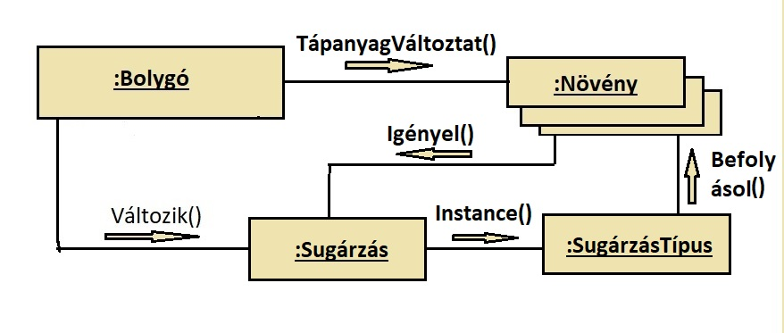
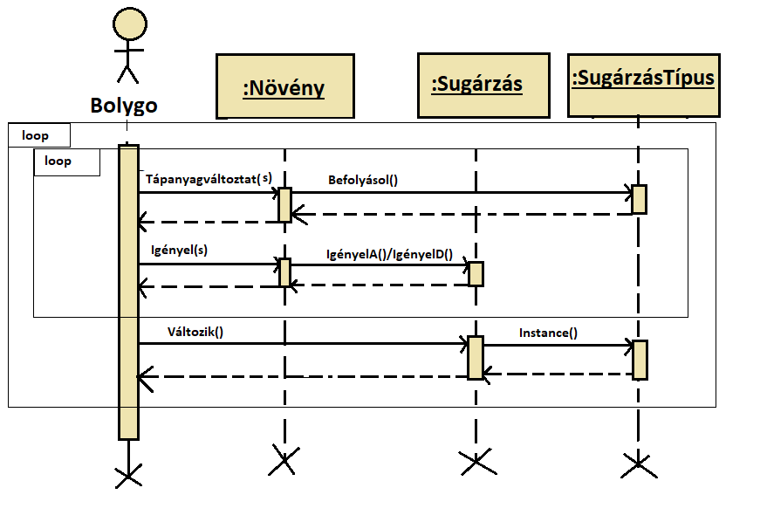
Ezt leírja a szekvencia diagram is szemléletesebben:

Puffancs, Deltafa és Parabokor fajtájú növényeket különböztetünk meg, hogy betartsuk az Open-Close elvet ezek a Növény osztályból származnak le, így könnyen bővíthető a program új növény fajtákkal.
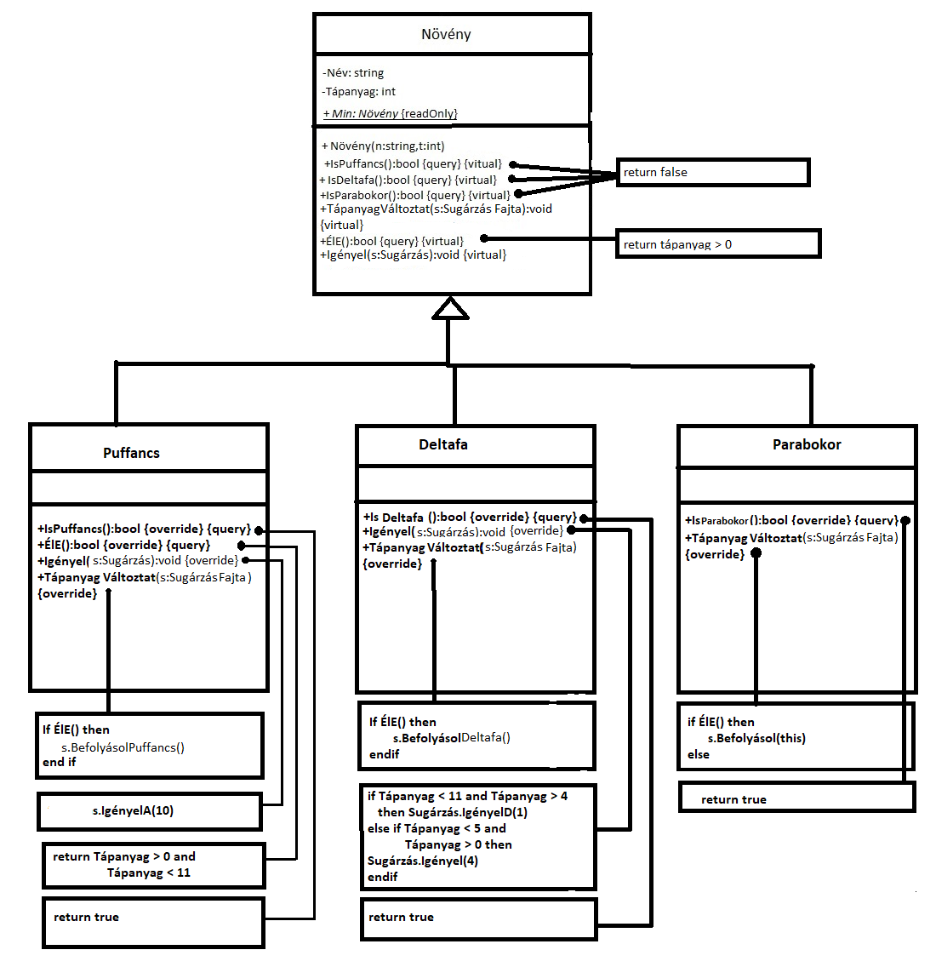
Mindegyiknek van egy TápanyagVáltoztat() metódusa (sablon függvény tervminta [növény virtuális metódusait felül definiálják a leszármazó osztályok]), ami a SugárzásFajta osztály példányát kapja, paraméterül, és azon keresztül meghívja a típusához illeszkedő Befolyásol() metódust. Itt egy látogató tervmintát alkalmaztam.
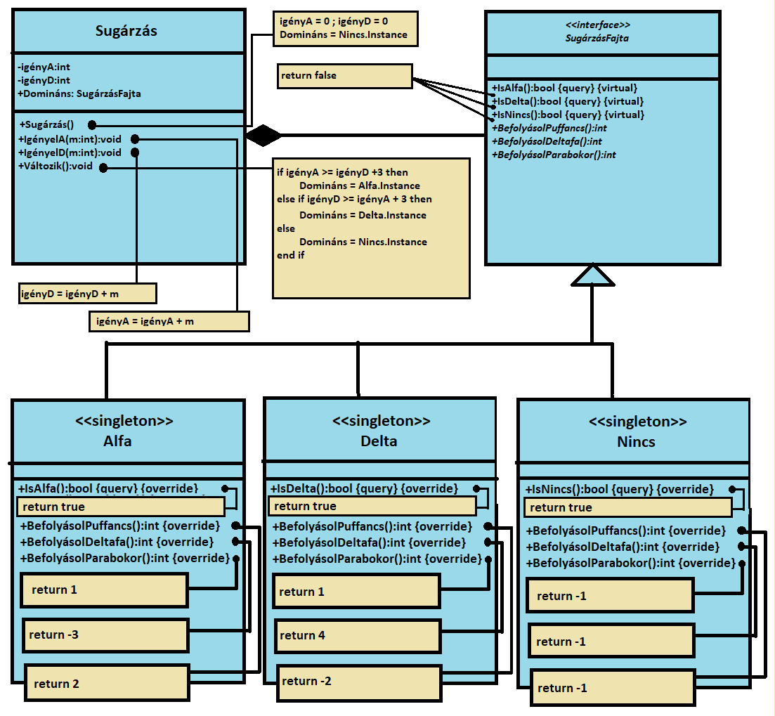
A sugárzás osztályról leválasztottam a növényeket befolyásoló metódust egy SugárzásFajta interface-be, ezzel biztosítottam az open-close elvet itt is és meg maradt a single responsibility tulajdonsága az osztályoknak. A SugárzásFajta osztályból leszármazó osztályokat egykére (singleton tervminta) terveztem meg, mivel annak nincs szüksége arra, hogy egyedi legyen. Minden alosztálynak meg van a maga 3db Befolyásol() metódusa, amivel a növények tápanyag mennyiségét befolyásolják. Így a sugárzás osztály csak a sugárzás fajtájának váltakozásáról az IgényelA(), IgényelD() és Változik() metódusok segítségével gondoskodik.
1. Táblázat: Az (élő) növények és sugárzás fajták kölcsönhatásai
 | Puffancs |  | Deltafa |  | Parabokor
 | Tápanyag változás | Sugárzás befolyás | Tápanyag változás | Sugárzás befolyás | Tápanyag változás | Sugárzás befolyás
delta | -2 | 0 | 4 | Tápanyag < 5 → 4  4<Tápanyag <11 → 1 | +1 | 0
nincs | -1 | 0 | -1 | 0 | -1 | 0
alfa | 2 | 10 | -3 | 0 | 1 | 0
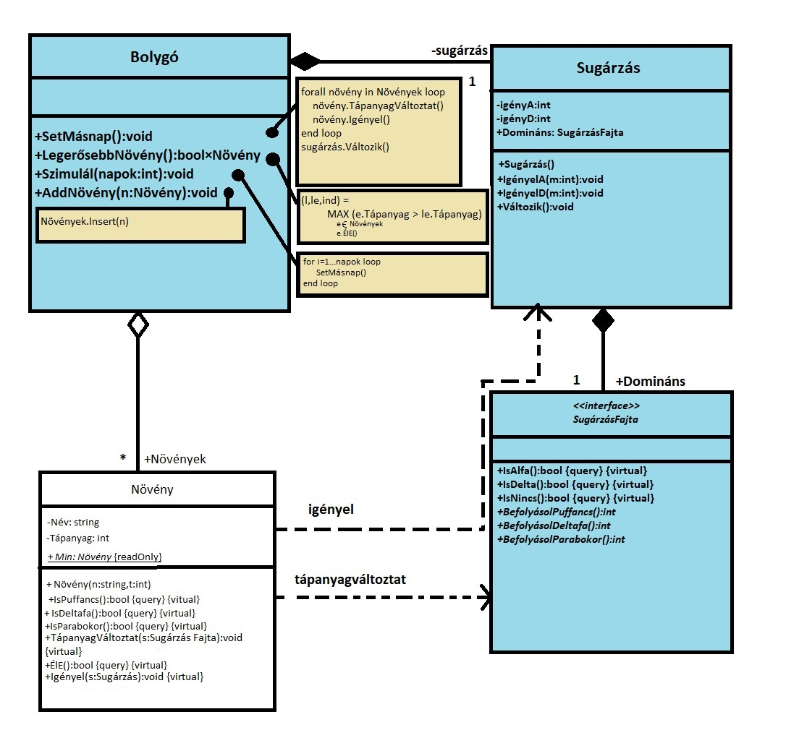
A feladatot a Bolygó objektum oldja meg, szimulálja a napok eltelését, tehát a növények tápanyag változtat függvényét hívja, és azok sugárzás igénylő metódusát, illetve a Sugárzás változik metódusát hívja a nap végén. A szimuláció után pedig képes megadni a legerősebb növényt.
A SetMásnap : Sugárzás×Növény^{m} → Sugárzás×Növény^{m} függvény állítja be a növények másnapi tápanyag értékét és a másnapi sugárzást.

Megoldandó feladat specifikációja:
A = (növények: Növény^{n}, n: ,le: Növény, l: L,ind:ℕ)
Ef = (növények=növények’ ˄n=n’)
Uf = (Ef ˄ (l,le,ind) = MAX_{i=1..n} (Növények[i].Tápanyag > Növények[ind].Tápanyag)
^{e.ÉlE()}
N darab növényünk van, a növények utolsó napi állapotát a Bolygó két függvénye határozza meg, amit később kifejtek. A végeredmény attól függ, hogy hány növény maradt életben és melyiknek a legmagasabb a tápanyag szintje.
Algoritmus:
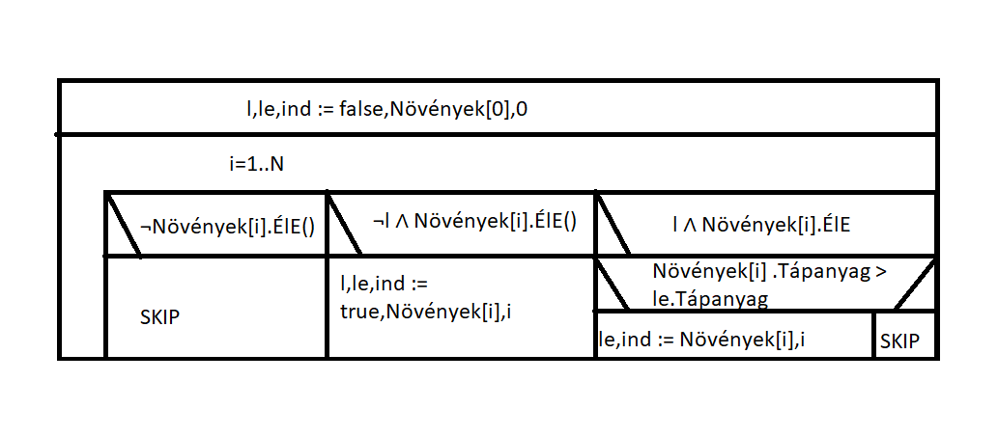
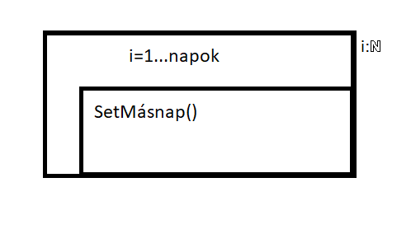
Szimulál Specifikációja:
A = (Növények: Növény^{n}, napok: ℕ)
Ef = -
Uf = (∀i(1≤i≤napok): SetMásnap())
Algoritmus:

SetMásnap specifikációja:
A = (Növények: Növény^{n}, n: ℕ, sugárzás:Sugárzás)
Ef = -
Uf = ( (∀i(1≤i≤n): Növényeki.TápanyagVáltoztat(sugárzás.Domináns) ∧ Növényeki.Igényel(sugárzás) ) ∧ sugárzás.Változtat() )
Algoritmus:
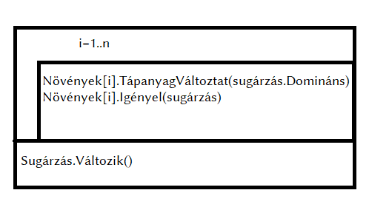
Tesztelési terv
Legerősebb metódust tesztelő tesztesetek:
- Mennyiségük alapján
  - nulla növényre
  - egy növényre
  - több növényre
- Eleje, vége ellenőrzése
  - első növény a legerősebb, illetve meghal
  - utolsó növény a legerősebb, illetve meghal
- A legerősebb kiválasztása egy feltételes maximum kiválasztás, ezért legyen példa növényre, ami túléli és olyanra is, ami nem
Szimuláció tesztelése:
- Napok száma szerint
  - nulla nap
  - egy nap
  - több nap
- Eleje, vége ellenőrzése
  - második nap helyes sugárzás
  - utolsó nap helyes sugárzás
- Sugárzás változása, olyan esetben, amikor legalább egy növény túléli és amikor egy sem

